Информационно-развивающая игра «Славься, страна! Мы городимся тобой!»
Подготовил: Серов Д.В. учитель истории МКОУ «Порецкая СОШ» Суздальского района Владимирской области

проходила в соответствии с Программой школьной недели по изучению государственной символики Российской Федерации 25 ноября 2006 года. Перед этим мероприятием состоялась общешкольная линейка, на которой команды получили маршрутные листы как обозначение порядка прохождения станций. Каждая команда формировались из представителей одного класса.
Необходимо отметить, что все команды были хорошо подготовлены и находились в одинаковых условиях, несмотря на разницу в возрасте. Все предыдущие мероприятия в рамках Программы школьной недели по изучению государственной символики проходили в качестве подготовки к этой игре. Эта игра была итогом всей проделанной работы по изучению символов нашего государства.
В данном мероприятии были задействованы почти все миряне с 1 по 11 класс. Задача каждой команды состояла в том, чтобы пройти 8 станций и набрать максимально возможное количество баллов, выполняя задания, подготовленные компетентными, серьёзными и неподкупными членами жюри. Роль судей выполняли педагоги школы. Был установлен временной интервал нахождения на каждой станции – 10 минут. Переход со станции на станцию – 5 минут.
Станция № 1 «Герб России».
Команды должны были ответить на тестовые задания, связанные с историей возникновения, развития этого символа нашего государства, а также с толкованием элементов герба.
ТЕСТ ПО ГЕРБУ.
1.Какая птица изображена на гербе Российской Федерации?
а) двуглавый ястреб;
б) двуглавый орёл;
в) двуглавый сокол;
г) двуглавый беркут.
2.Откуда по преданию взялся на Руси образ двуглавого орла?
а) из Византии;
б) из Англии;
в) из Франции;
г) из Германии.
3.Какого цвета геральдический щит на гербе России?
а) красный;
б) зелёный;
в) белый;
г) чёрный.
4.Сколько корон расположено над головами двуглавого орла?
а) одна;
б) две;
в) три;
г) пять.
5.Когда был утверждён современный герб нашей страны?
а) в 2000 году;
б) в 1993 году;
в) в 1980 году;
г) в 1953 году.
6.Какие элементы присутствуют на современном гербе?
а) палица, лук, танк;
б) скипетр, держава, всадник;
в) автомат, меч, самолёт.
7.Какой герб был взят за основу при выборе современного
российского герба?
а) герб образца 1857 года;
б) герб образца 1917 года;
в) герб образца XVII века.
8.Что обозначает красный цвет на гербе?
а) энергию, силу, кровь, пролитую за Отечество;
б) мир, чистота, правда, совершенство;
в) вера, верность, постоянство.
9.Что символизирует двуглавый орёл?
а) отвага, правда, война, героизм, огонь;
б) власть, верховенство, сила, мудрость, единение народов;
в) небо, верность, вера, чистота, свободолюбие.
10.Что символизирует скипетр в наше время?
а) защита независимости Российского государства и его отдельных территорий;
б) ударное оружие, бдительность, отстаивание государственной независимости;
в) борьба добра со злом, света с тьмой, защита Отечества.
11.Что означает в настоящее время держава на гербе?
а) символ власти;
б) символ свободы;
в) символ единства, целостности государства.
12.Что означает изображённый на красном щите всадник,
поражающий змея?
а) мир, чистота, благородство;
б) борьба добра со злом, света с тьмой, защита Отечества, готовность народа отстаивать и защищать свою свободу и независимость;
в) небо, огонь, красота, духовность, вера.
13.Что означают короны на гербе России?
а) три ветви власти – законодательную, исполнительную, судебную;
б) три части страны;
в) три правителя.
14.Что олицетворяет существующий ныне герб Российской Федерации?
а) твёрдая и мудрая власть;
б) сила, мощь, независимость, единство Российского государства;
в) вера, надежда, любовь.
15.Когда Русь обрела государственный герб?
а) при великом киевском князе Святославе;
б) при великом московском князе Иване III;
в) при императоре Петре I.

КЛЮЧ К ТЕСТУ
1 – Б, 2 – А, 3 – А, 4 – В, 5 – А, 6 – Б, 7 – В, 8 – А, 9 – Б, 10 – А,
11 – В, 12 – Б, 13 – А, 14 – Б, 15 – Б.

Станция № 2 «Гимн России».
Участники отвечали на вопросы теста об истории развития гимнов, об их авторах.
Т Е С Т
О ИСТОРИИ ГОСУДАРСТВЕННОГО ГИМНА
1. Гимн – это…
а) торжественный марш;
б) торжественная песня;
в) торжественный танец.
2. В каком веке впервые начали исполнять гимн:
а) в 13;
б) в 15;
в) в 17.
3. С 1918 года гимном РСФСР стал:
а) «Боже, Царя храни»;
б) «Марсельеза»;
в) «Интернационал».
4. Во время Великой Отечественной войны был принят новый гимн. Слова к нему написал:
а) В.И. Лебедев-Кумач;
б) С.В. Михалков;
в) М.В. Исаковский.
5. Музыку написал:
а) Д.Д. Шостакович;
б) А.И. Хачатурян;
в) А.В. Александров.
6. Впервые по радио новый гимн прозвучал в :
а) 1944 году;
б) 1942 году;
в) 1945 году.
7. После ХХ съезда КПСС слова гимна были поправлены. В каком году это произошло:
а) 1976;
б) 1977;
в) 1978.
8. С 1991 года по указу Б.Ельцина гимном стала:
а) «Патриотическая песня»;
б) «Марсельеза»;
в) «Интернационал».
9. В каком году был объявлен конкурс на музыку и текст последнего Российского гимна:
а) 1998;
б) 1999;
в) 2000.
10.В каком году президент В.В. Путин подписал закон о Государственном гимне:
а) 1998;
б) 1999;
в) 2000.
11.Кто является автором слов последнего гимна:
а) С.В.Михалков;
б) В.И. Лебедев-Кумач;
в) М.В.Исаковский.
12.Кто является автором музыки последнего гимна:
а) Д.Д. Шостакович;
б) А.В. Александров;
в) А.И.Хачатурян.
13.В каком году впервые прозвучал новый гимн:
а) 2000;
б) 2001;
в) 2002.

Станция № 3 «Флаг России».
Выполнялись задания по истории появления флагов, их развития, изменений, а также определение значения и толкования цветов на государственных флагах Российского государства.
- Флаг – слово:
  - Русское
  - Английское
  - Голландское
  - немецкое
- Флаги появляются на Руст в:
  - VIII в.
  - IX в.
  - X в. и XI в.
- На стяге с Куликова поля 8 сентября 1380 г. изображен:
  - Крест
  - Богоматерь
  - Иисус Христос
  - Лев
- Флаг (белый, синий, красный) появился при:
  - Александре Невском
  - Иване Грозном
  - Алексее Михайловиче
  - Петре Великом
- В начале флаг был:
  - Императорским
  - Государственным
  - Коммерческим
  - Военным
- В 1705 году Петр I сделал флагом:
  - Военно – морских сил
  - Торговых судов
  - Посольским
  - Императорским
- В январе 1705 года Петр I ввел флаг
  - Георгиевский
  - Андреевский
  - Александровский
  - Петровский
- Во время русско – турецкой войны Российское знамя было вручено:
  - Болгарской армии
  - Сербской армии
  - Хорватской армии
  - Черногорской армии
- Цвет не характерный для русских государственных флагов
  - Белый
  - Синий
  - Красный
  - Черный

- Цветом императорского флага России не является (1858 г.)
  - Красный
  - Белый
  - Желтый
  - Черный
- Триколор (белый, сини, красный) просуществовал в России до
  - 1905г.
  - 1914 г.
  - 1917 г.
  - 1924 г.
- Под триколором во время Великой Отечественной войны 1941 – 1945 г. воевали
  - Украинская повстанческая армия
  - Русская освободительная армия
  - Румынская армия
  - Болгарская армия
- Знамя Победы, поднятое над Рейхстагом в 1945 г. в Берлине было
  - Малиновым
  - Оранжевым
  - Красным
  - Фиолетовым
- Триколор стал официальным государственным флагом России
  - 11 декабря 1993 г.
  - 21 августа 1991 г.
  - 12 марта 1989 г.
  - 3 марта 1953 г.
- День Государственного флага Российской Федерации
  - 19 августа
  - 22 августа
  - 14 июля
  - 1 мая

Станция № 4 «Литературная».
Требовалось от соревнующихся мирян выразительно, красиво, чётко прочитать наизусть стихотворения разных поэтов о государственных символах нашей страны, о Родине (какая команда больше прочитает стихотворений, та и наберёт большее количество баллов).
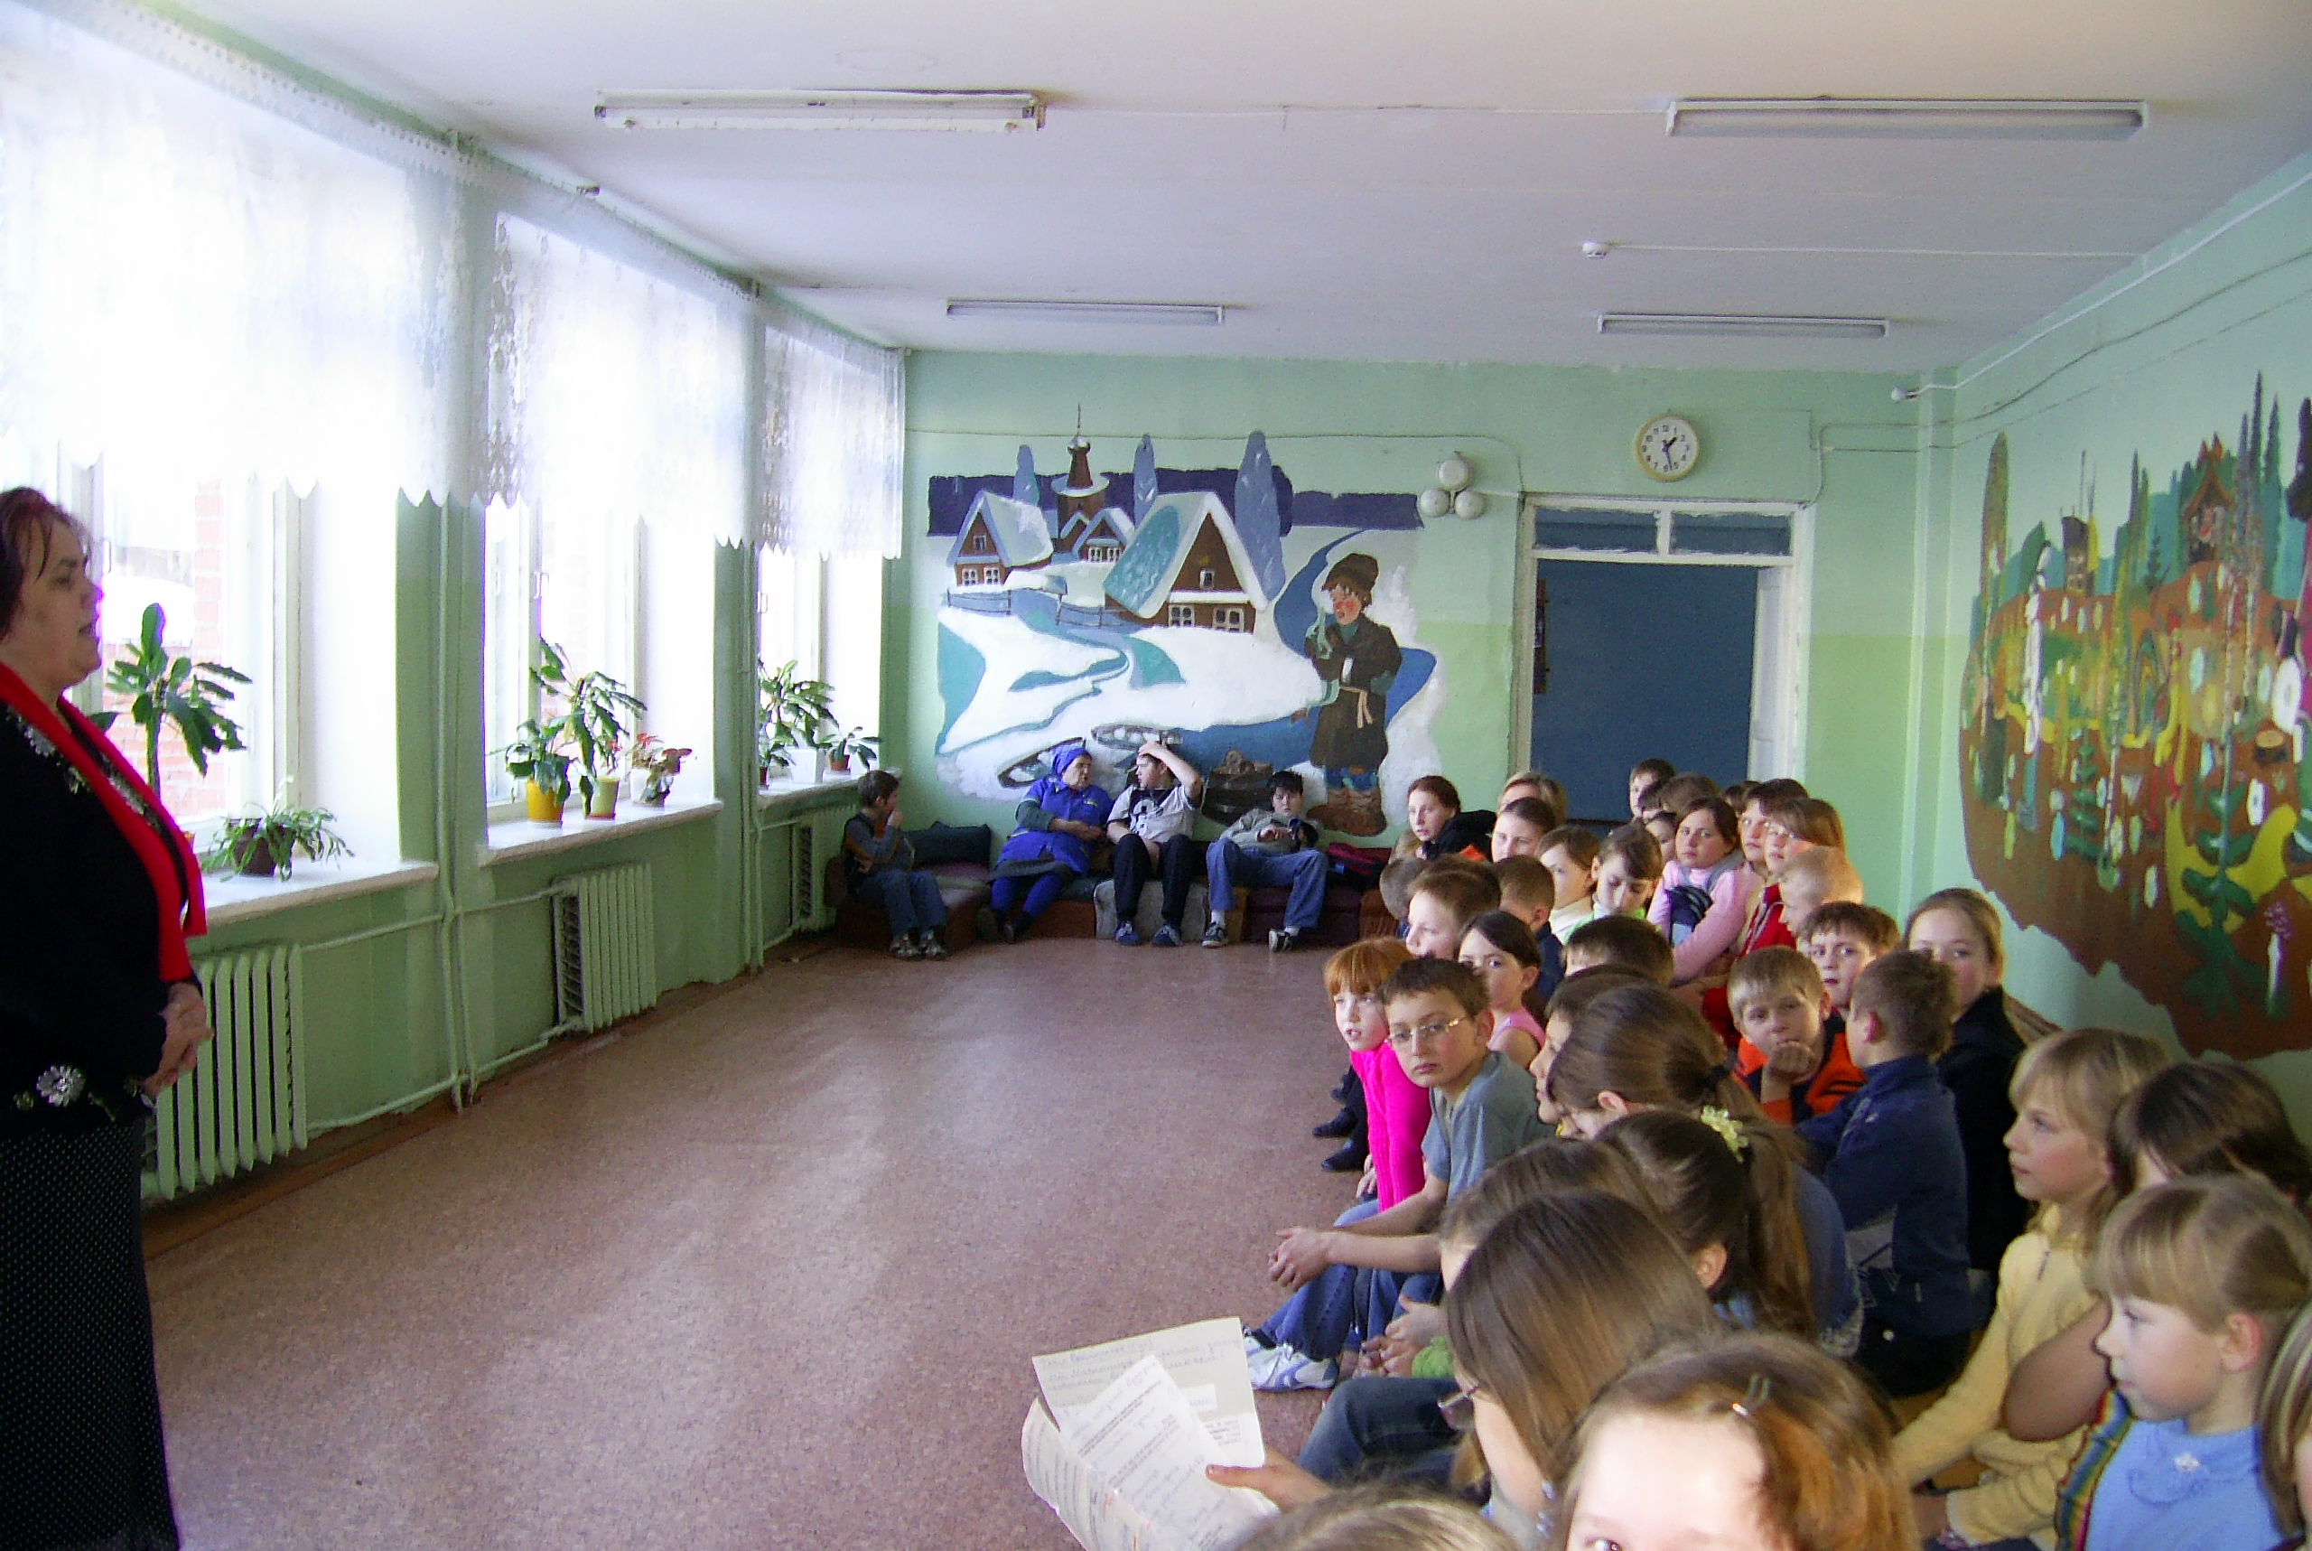
Станция № 5 «Государственные символы в нашей жизни».
Участники определяли значение символов в жизни человека, общества, государства, а также о различных символах (рода, организаций, общественных объединений, предприятий и т.д.)

Станция № 6 «Исполнения гимна».
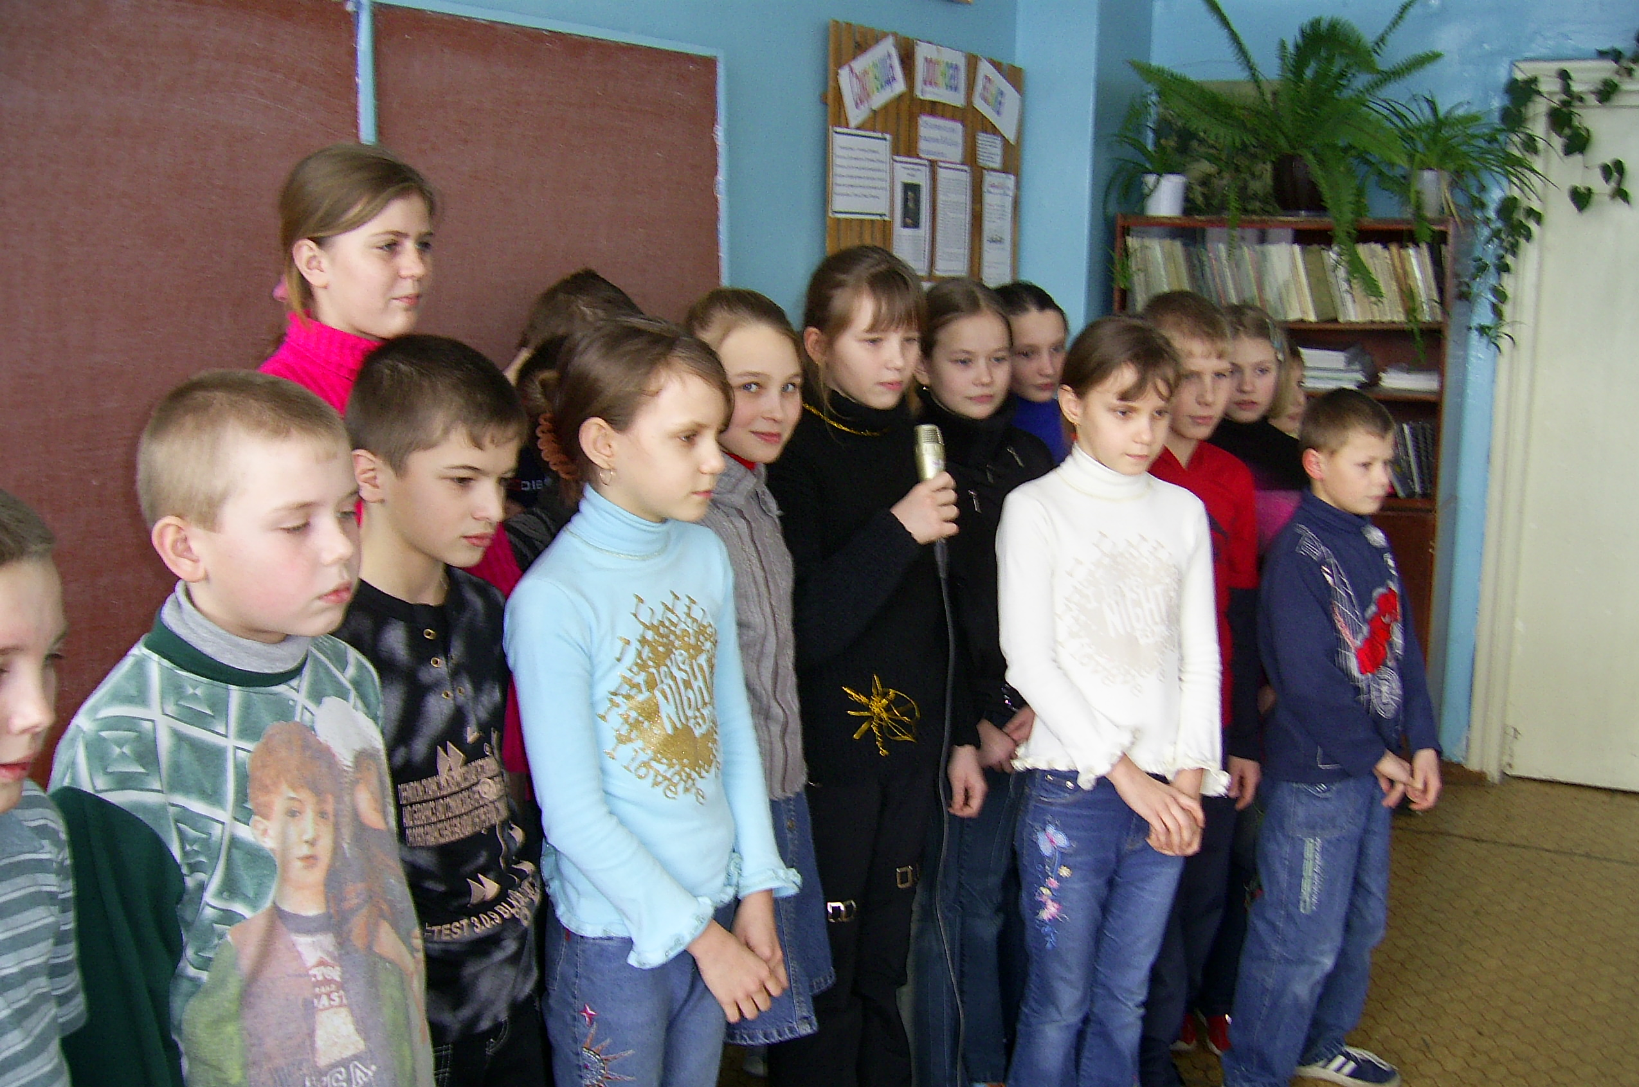
Жюри оценивало чёткость построения команд перед исполнением гимна, все ли ученики знают и дружно поют гимн. Сложность состояла в том, что каждой команде судьи определяли, какой куплет будет ими исполнен.

Станция № 7 «Государственные награды России».
Команды должны были по изображениям определить современные ордена и медали Российской Федерации, время их учреждения, количество степеней, за какие заслуги награждали этими наградами.
Станция № 8 «Творческая».
Задача: из предложенных отдельных слов составить правильно целое высказывание и объяснить смысл получившегося предложения.
Все команды были достойны победы, проявив себя на станциях. Выявить единственного победителя оказалось непросто, поэтому жюри приняло соломоново решение – не присуждать призовые места, а наградить все команды дипломами и почётными грамотами.

